REGISTAR KOMUNALNE INFRASTRUKTURE
SADRŽAJ

1. JAVNA RASVJETA

2. JAVNE POVRŠINE
2.1. JAVNA PARKIRALIŠTA

3. NERAZVRSTANE CESTA
3.1.POPIS NERAZVRSTANIH CESTA NASELJE TOVARNIK
3.2. POPIS NERAZVRSTANIH CESTA NASELJE ILAČA

4. GRAĐEVINE I UREĐAJI JAVNE NAMJENE

5. GROBLJA I KREMATORIJI NA GROBLJIMA

- JAVNA RASVJETA

Na području Općine Tovarnik imamo sveukupno 348 rasvjetnih tijela, od kojih većina rasvjetnih tijela otpada na natrijeva rasvjetna tijela snage u rasponima od 35W, 78W, 98W i 120W.
2013. godine na području Općine Tovarnik započeta je zamjena starih rasvjetnih tijela koja su zamijenjena novom LED rasvjetom koja je ujedno i energetski učinkovita i ekološka.
Redovno održavanje javne rasvjete vrši se na temelju Ugovora o povjeravanju komunalnih poslova koje Općina Tovarnik zaključuje sa najpovoljnijim ponuđačem nakon završetka procesa javnog natječaja na rok od 4 godine. Redovno održavanje javne rasvjete obuhvaća popravke, zamjenu žarulja, svjetiljki, sjenila, zaštitnih plastika za svjetiljke, porculanskih grla, stupova, propaljivača, prigušnica, nosača svjetiljke, bojanje rasvjetnog stupa, zamjenu razdjelnika, luxomat sonde, sklopke, osigurača i ostalih dijelova javne rasvjete te božićno ukrašavanje naselja Tovarnika i Ilače. Dužnost održavanja javne rasvjete obavlja Elektro Ćop.

Tablica 1. Financiranje javne rasvjete na području Općine Tovarnik
R.br. | Financiranje javne rasvjete: | Postotak
1. | Projekt „REPRO – prekogranična razmjena projekata obnovljivih izvora energije“, IPA prekogranična suradnja Hrvatska-Srbija | 30%
2. | Projekt „Modernizacija postojeće javne rasvjete naselja Općine Tovarnik“, Fond za zaštitu okoliša i energetsku učinkovitost | 70%

- JAVNE POVRŠINE
Pod javnim površinama podrazumijevaju se sva zelene javne površine, parkirališta, nogostupi, parkovi, dječja igrališta, autobusna stajališta, sportska igrališta i ostalo.

  - JAVNA PARKIRALIŠTA

Na području Općine Tovarnik postoje 2 javna parkinga u naseljima Tovarnik i Ilača. U Tovarniku je 25 parkirališnih mjesta, od kojih su 2 parkirališna mjesta namijenjena osobama sa invaliditetom, te u Ilači 20 parkirališnih mjesta od kojeg su također 2 parkirališna mjesta namijenjena osobama sa invaliditetom. Odlukom općinskog načelnika određeno je da su parkirna mjesta besplatna te stavljena na korištenje mještanima Općine Tovarnik.
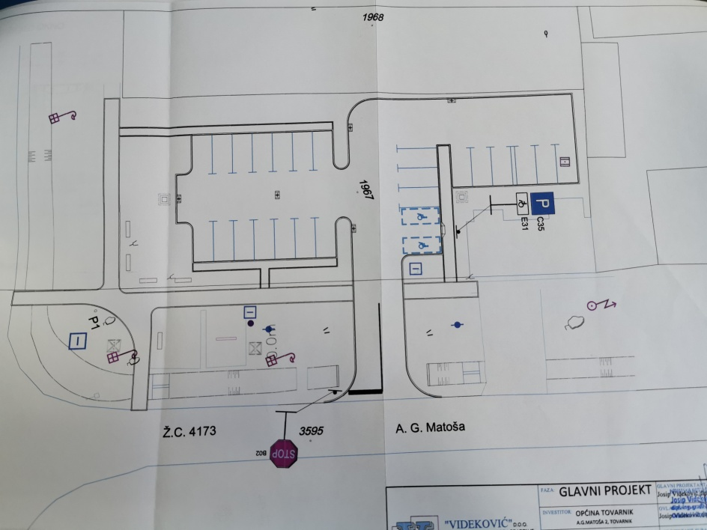
Slika 1. Shema parkirališta u naselju Tovarnik

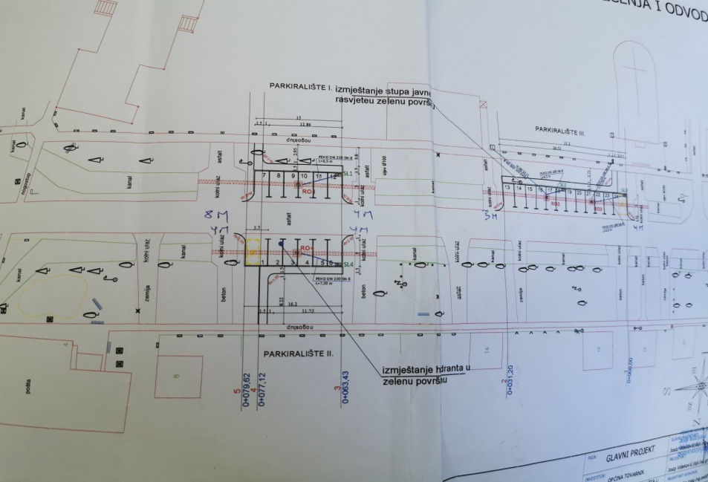
Slika 2. Shema parkirališta u naselju Ilača

- NERAZVRSTANE CESTE

Na području naselja Tovarnik imamo sveukupno oko 14 kilometara nerazvrstanih cesta. Redovno i izvanredno održavanje nerazvrstanih cesta vrši se na temelju Ugovora o povjeravanju komunalnih poslova koje Općina Tovarnik zaključuje sa najpovoljnijim ponuđačem nakon završetka procesa javnog natječaja na rok od 4 godine. Redovno i izvanredno održavanje nerazvrstanih cesta obuhvaća održavanje asfaltne površine kolnika, nogostupa, parkirališta, sanaciju udarnih rupa, ulegnuća, uklanjanje arhitektonskih barijera, održavanje makadamskih površina i druge radove.

3.1 Tablica 2. Popis nerazvrstanih cesta: TOVARNIK
Red.  Br | Naziv Ulice | Dužina ulice | Širina Asfalta | Katastarska čestica | Broj posjedovnog lista | Broj zem. uloška | Vlasništvo | Primjedba
1. | Braće Šimunić | 725 | 3,0 | 3636 | 1079 | 2553 | OPĆINA TOVARNIK-JAVNO DOBRO U OPĆOJ UPORABI | STANJE ASFALTA LOŠE
2. | Ante Starčevića | 625 | 3,0 | 3636 | 1079 | 2553 | OPĆINA TOVARNIK-JAVNO DOBRO U OPĆOJ UPORABI | KANALSKA MREŽA-LOŠE
3. | Nikole Tesle | 375 | 4,0 | 3629 | 1079 | 2543 | OPĆINA TOVARNIK-JAVNO DOBRO U OPĆOJ UPORABI | STANJE DOBRO
4. | Kralja Tomislava | 375 | 3,0 | 3633;3637 | 1079 | 2543 | OPĆINA TOVARNIK-JAVNO DOBRO U OPĆOJ UPORABI | KANALSKA MREŽA-LOŠE
5. | Jaukovac | 375 | 3,0 | 3632 | 1079 | 2543 | OPĆINA TOVARNIK-JAVNO DOBRO U OPĆOJ UPORABI | STANJE DOBRO
6. | Stjepana Radića | 375 | 3,0 | 3634/1 | 1079 | 2543 | OPĆINA TOVARNIK-JAVNO DOBRO U OPĆOJ UPORABI | KANALSKA MREŽA-LOŠE
7. | S.S.Kranjčevića | 375 | 3,0 | 3635 | 1079 | 2543 | OPĆINA TOVARNIK-JAVNO DOBRO U OPĆOJ UPORABI | STANJE ASFALTA-LOŠE
8. | Josipa Kozarca | 375 | 4,0 | 3614 | 1079 | 2553 | OPĆINA TOVARNIK-JAVNO DOBRO U OPĆOJ UPORABI | STANJE ODLIČNO
9. | Brune Bušića | 375 | 3,0 | 3628 | 1079 | 2543 | OPĆINA TOVARNIK-JAVNO DOBRO U OPĆOJ UPORABI | DOBRO
10. | Srijemska | 375 | 3,0 | 3627 | 1079 | 2543 | OPĆINA TOVARNIK-JAVNO DOBRO U OPĆOJ UPORABI | STANJE DOBRO
11. | M.Petrušića | 800 | 3,0 | 3605 | 1079 | 2543 | OPĆINA TOVARNIK-JAVNO DOBRO U OPĆOJ UPORABI | ODLIČNO
12. | Zagrebačka | 675 | 3,0 | 3603 | 1079 | 2543 | OPĆINA TOVARNIK-JAVNO DOBRO U OPĆOJ UPORABI | LOŠE
13. | Vrljevac | 675 | 4,0 | 3607 | 1079 | 2543 | OPĆINA TOVARNIK-JAVNO DOBRO U OPĆOJ UPORABI | STANJE ASFALTA-LOŠE
14. | M.Marjanovića | 675 | 3,5 | 3613 | 1079 | 2543 | OPĆINA TOVARNIK-JAVNO DOBRO U OPĆOJ UPORABI | LOŠE
15. | Hercegovačka | 675 | 3,5 | 3612 | 1079 | 2553 | OPĆINA TOVARNIK-JAVNO DOBRO U OPĆOJ UPORABI | STANJE ASFALTA LOŠE
16. | Matice Hrvatske | 725 | 3,5 | 3616;3617:  3618;3619;3620 | 1079 | 2527;2543 | OPĆINA TOVARNIK-JAVNO DOBRO U OPĆOJ UPORABI | STANJE ASFALTA LOŠE
17. | Ljudevita Gaja | 675 | 3,5 | 3611 | 1079 | 2543 | OPĆINA TOVARNIK-JAVNO DOBRO U OPĆOJ UPORABI | DOBRO
18. | Matije Gupca | 675 | 3,0 | 3610;3601/33 | 1079 | 2543;2553 | OPĆINA TOVARNIK-JAVNO DOBRO U OPĆOJ UPORABI | DOBRO
19. | Sajmište | 725 | 3,0 | 3615,3601/32 | 1079 | 2553 | OPĆINA TOVARNIK-JAVNO DOBRO U OPĆOJ UPORABI | DOBRO
20. | 30.svibnja | 650 | 3,0 | 3609:3608 | 1079 | 2543 | OPĆINA TOVARNIK-JAVNO DOBRO U OPĆOJ UPORABI | LOŠE
21. | Vukovarska | 650 | 4,0 | 3602 | 1079 | 2543 | OPĆINA TOVARNIK-JAVNO DOBRO U OPĆOJ UPORABI | ODLIČNO
22. | A.Stepinca | 625 | 3,0 | 3621;3622;3623/1  3624;3625 | 1079 | 2527;2543 | OPĆINA TOVARNIK-JAVNO DOBRO U OPĆOJ UPORABI | LOŠE
23. | N.Š.Zrinskog | 675 | 4,0 | 3606/1 | 1079 | 2527 | OPĆINA TOVARNIK-JAVNO DOBRO U OPĆOJ UPORABI | DOBRO
24. | D.Tadijanovića | 1500 | 4,0 | 3614 | 1079 | 2553 | OPĆINA TOVARNIK-JAVNO DOBRO U OPĆOJ UPORABI | ODLIČNO
25 | Nije cesta ali prolazi asfaltirani put za groblje(pravoslavno groblje) |  |  | 3601/30 | 1079 | 2527 | OPĆINA TOVARNIK-JAVNO DOBRO U OPĆOJ UPORABI
26 | Nije cesta, nije asfaltirano, obraslo travom |  |  | 3601/31 | 1079 | 2553 | OPĆINA TOVARNIK-JAVNO DOBRO U OPĆOJ UPORABI
27 | Put za groblje, asfaltirano(katoličko groblje) |  |  | 3601/38 | 1079 | 2527 | OPĆINA TOVARNIK-JAVNO DOBRO U OPĆOJ UPORABI
28 | Put/sokak, nije asfaltirano |  |  | 3604 | 1079 | 2543 | OPĆINA TOVARNIK-JAVNO DOBRO U OPĆOJ UPORABI
29 | Put/sokak, nije asfaltirano |  |  | 3626 | 1079 | 2543 | OPĆINA TOVARNIK-JAVNO DOBRO U OPĆOJ UPORABI
30 | Put/sokak koji odvaja ulicu Vlč. Ivana Burika od ulice Jaukovac, betoniran |  |  | 3631 | 1079 | 2527 | OPĆINA TOVARNIK-JAVNO DOBRO U OPĆOJ UPORABI | dobro
31 | Put/sokak, nije asfaltirano |  |  | 3639 | 1079 | 2527 | OPĆINA TOVARNIK-JAVNO DOBRO U OPĆOJ UPORABI
32 | Put/sokak, nije asfaltirano |  |  | 3640 | 1079 | 2527 | OPĆINA TOVARNIK-JAVNO DOBRO U OPĆOJ UPORABI
33 | Put/sokak, nije asfaltirano |  |  | 3641 | 1079 | 2553 | OPĆINA TOVARNIK-JAVNO DOBRO U OPĆOJ UPORABI
34 | Put/sokak, nije asfaltirano |  |  | 3642 | 1079 | 2527 | OPĆINA TOVARNIK-JAVNO DOBRO U OPĆOJ UPORABI
35 | Put/sokak, nije betoniran |  |  | 3715 | 1079 | 2527 | OPĆINA TOVARNIK-JAVNO DOBRO U OPĆOJ UPORABI

Slika 3. Nerazvrstane ceste u naselju Tovarnik
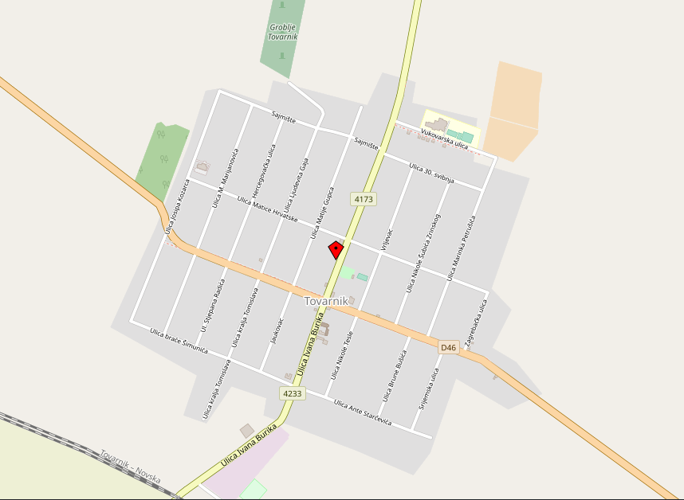

Tablica 3. Popis nerazvrstanih cesta: ILAČA
Red.  br | Naziv Ulice | Dužina ulice | Širina Asfalta | Katastarska čestica | Broj posjedovnog lista | Broj zem. uloška | Vlasništvo | Primjedba
1. | Zrinskofrankopanska | 879 | 4,5 | 1898/1;1899/1 | 837 | 1310 | OPĆINA TOVARNIK-JAVNO DOBRO U OPĆOJ UPORABI | Stanje dobro
2. | J.J.Strosmayera | 1110 | 4,5 | 1915;1914/1,1916;1  941 | 837 | 1307; 1310 | OPĆINA TOVARNIK-JAVNO DOBRO U OPĆOJ UPORABI | Urediti kanalsku mrežu
3. | M.A.Reljkovića | 790 | 4,5 i 4,0 | 1906;1908 | 837 | 1299; 1310 | OPĆINA TOVARNIK-JAVNO DOBRO U OPĆOJ UPORABI | Stanje dobro
4. | Ljudevita gaja | 360 | 4,5 | 1931;1507/5 (dio uz cestu) | 837;1075 | 1310;1126 | OPĆINA TOVARNIK-JAVNO DOBRO U OPĆOJ UPORABI | Dobro
5. | Matije Gupca | 965 | 4,0 | 1910;1912 | 837 | 1310;1307 | OPĆINA TOVARNIK-JAVNO DOBRO U OPĆOJ UPORABI | Sitni popravci asfalta
6. | PUT/SOKAK ; nije asfaltiran |  |  | 1507/4 | 837 | 1310 | OPĆINA TOVARNIK-JAVNO DOBRO U OPĆOJ UPORABI
7. | PUT/SOKAK (dio) ; nije asfaltiran |  |  | 1864 | 837 | 1310 | OPĆINA TOVARNIK-JAVNO DOBRO U OPĆOJ UPORABI
8. | PUT/SOKAK ; nije asfaltiran |  |  | 1896 | 837 | 1310 | OPĆINA TOVARNIK-JAVNO DOBRO U OPĆOJ UPORABI
9. | PUT/SOKAK ; nije asfaltiran |  |  | 1900 | 837 | 1310 | OPĆINA TOVARNIK-JAVNO DOBRO U OPĆOJ UPORABI
10. | PUT/SOKAK ; nije asfaltiran |  |  | 1901 | 837 | 1310 | OPĆINA TOVARNIK-JAVNO DOBRO U OPĆOJ UPORABI
11. | PUT/SOKAK ; nije asfaltiran |  |  | 1902 | 837 | 1310 | OPĆINA TOVARNIK-JAVNO DOBRO U OPĆOJ UPORABI
12. | PUT/SOKAK ; nije asfaltiran |  |  | 1905 | 837 | 1299 | OPĆINA TOVARNIK-JAVNO DOBRO U OPĆOJ UPORABI
13. | PUT/SOKAK (dio); nije asfaltiran |  |  | 1907/1 | 837 | 1299 | OPĆINA TOVARNIK-JAVNO DOBRO U OPĆOJ UPORABI
14. | PUT/SOKAK ; nije asfaltiran |  |  | 1909 | 837 | 1299 | OPĆINA TOVARNIK-JAVNO DOBRO U OPĆOJ UPORABI
15. | PUT/SOKAK ; nije asfaltiran |  |  | 1911 | 837 | 1299 | OPĆINA TOVARNIK-JAVNO DOBRO U OPĆOJ UPORABI
16. | PUT/SOKAK i TRAVNATA POVRŠINA ; nije asfaltiran |  |  | 1913 | 837 | 1299 | OPĆINA TOVARNIK-JAVNO DOBRO U OPĆOJ UPORABI
17. | PUT/SOKAK ; nije asfaltiran |  |  | 1934 | 837 | 1299 | OPĆINA TOVARNIK-JAVNO DOBRO U OPĆOJ UPORABI
18. | PUT/SOKAK ; nije asfaltiran |  |  | 1935 | 835 | 1299 | OPĆINA TOVARNIK-JAVNO DOBRO U OPĆOJ UPORABI
19. | PUT/SOKAK (dio); nije asfaltiran |  |  | 1936 | 837 | 1299 | OPĆINA TOVARNIK-JAVNO DOBRO U OPĆOJ UPORABI
20. | PUT/SOKAK i TRAVNATA POVRŠINA ; nije asfaltiran |  |  | 1942/1 | 837 | 1310 | OPĆINA TOVARNIK-JAVNO DOBRO U OPĆOJ UPORABI
21. | PUT ZA GROBLJE ; asfaltirano |  |  | 1853 | 837 | 1299 | OPĆINA TOVARNIK-JAVNO DOBRO U OPĆOJ UPORABI

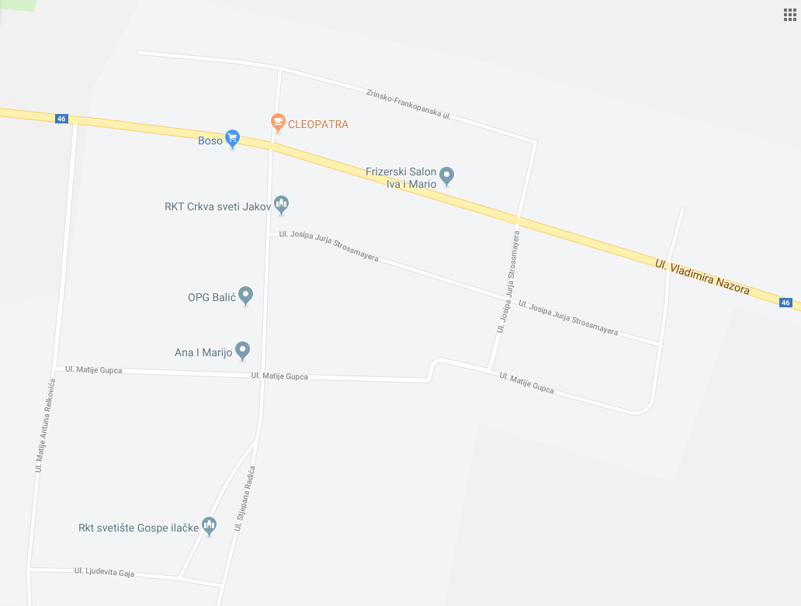

- GRAĐEVINE I UREĐAJI JAVNE NAMJENE
Na području općine Tovarnik postoje par objekata u općinskom vlasništvu koje imaju svrhu javne namjene, a sa kojom se mještani općine Tovarnik mogu koristiti uz određeni iznos kojeg plaćaju za korištenje te usluge. U građevine javne namjene spadaju:
- Vila Tovarnik
- Dvd tovarnik
- Lovačka kuća ( Tovarnik )
- Hrvatski dom ( Ilača )

R.Br. | Naziv i vrsta | Katastarska čestica | Površina | Posjedovni list | Vlasništvo komunalne infrastrukture
1. | Vila Tovarnik | 2118 | 5080 m2 | 2238 | Općina Tovarnik
2. | Dvd tovarnik | 1967 | 1356 m2 | 2238 | Općina Tovarnik
3. | Lovačka kuća ( Tovarnik ) | 2852 | 19452 m2 | 2238 | Općina Tovarnik
4. | Hrvatski dom ( Ilača ) | 2325 | 807 m2 | 1987 | Općina Tovarnik

- GROBLJA I KREMATORIJI NA GROBLJIMA
Na području Općine Tovarnik nalaze se tri groblja u naseljima Tovarnik i Ilača , te ga koristi stanovništvo čitave Općine. U naselju Tovarnik postoje katoličko groblje sa mrtvačnicom površine 957m2 i pravoslavno groblje. U naselju Ilača je katoličko groblje sa mrtvačnicom površine 141 m2. Godišnja naknada za grobarinu iznosi 15 kuna po metru kvadratnom.
Grobna mjesta :
Tovarnik :1363 mjesta
Ilača:630 mjesta
Tovarnik pravoslavno : 451 mjesto

Shema katoličkog groblja u naselju Tovarnik
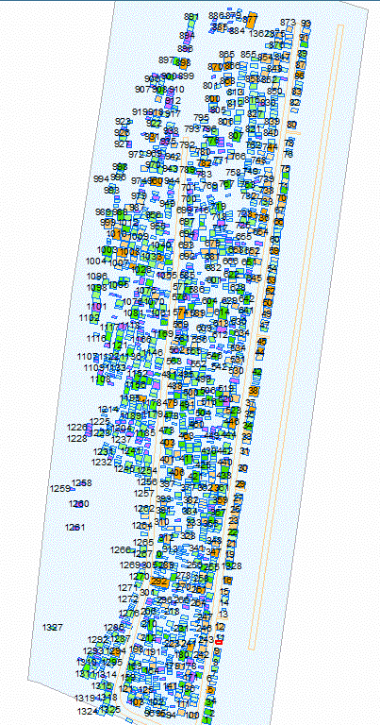

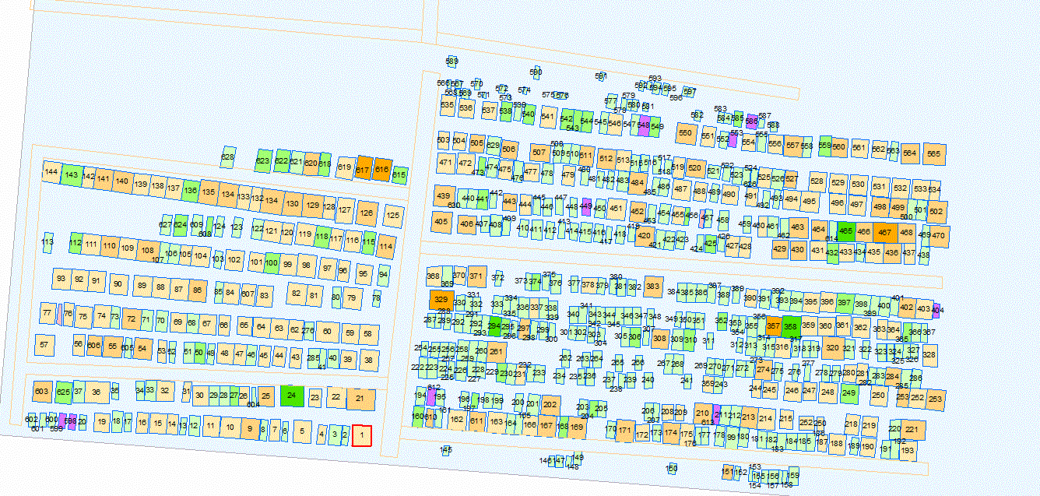
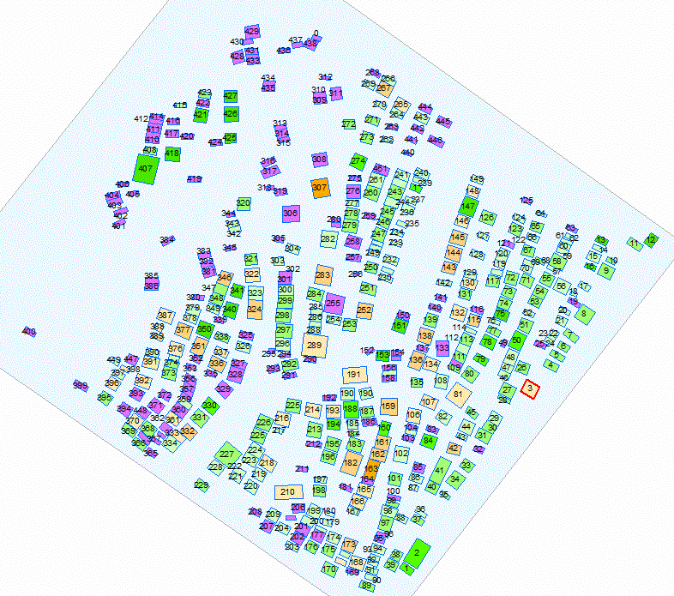
Shema katoličkog groblja u naselju Ilača

Shema pravoslavnog groblja u naselju Tovarnik

